Министерство образования и науки Российской Федерации

Федеральное государственное бюджетное образовательное учреждение

высшего образования

**«Пермский национальный исследовательский**

**политехнический университет»**

Кафедра «Информационные технологии и автоматизированные системы»

направление подготовки: 09.03.01 - “Информатика и вычислительная техника”

**О Т Ч Ё Т**

**по практической работе**

Дисциплина: основы алгоритмизации и программирования

Тема: Нормальные алгорифмы Маркова

Выполнил работу

студент группы ИВТ-24-2б

Коньшин К.Р.

Проверил

Доцент кафедры ИТАС

Полякова О.А.

Пермь, 2024

Задача 1

Постановка задачи: A = {a, b}. Удалить из непустого слова P его первый символ. Пустое слово не менять.

Анализ задачи:

Составим правила преобразования:

1. *a → . (стереть “*a” и завершить программу)
2. *b → . (стереть “*b” и завершить программу)
3. * → . (стереть “*” и завершить программу, если дано пустое слово)
4. → * (записать в начале слова “*”)

Пример: пусть дана следующая исходная строка: babbaab .

babbaab → (правило 4) → *babbaab → (правило 2) → abbaab

Проверка:

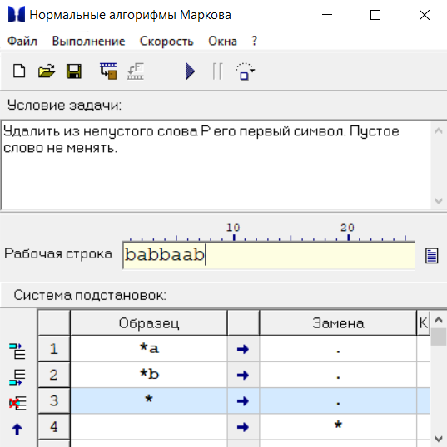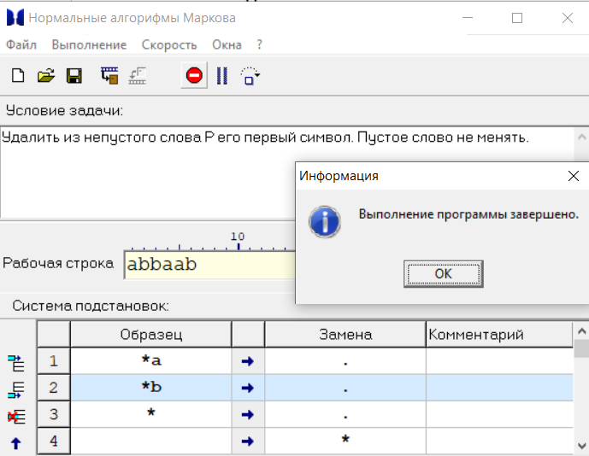

Задача 2

Постановка задачи: A = {a, b, c, d}. В слове P требуется удалить все вхождения символа c, а затем заменить первое вхождение подслова bb на ddd.

Анализ задачи:

Составим правила преобразования:

1. c → (стереть символ “c”)
2. bb → ddd. (заменить “bb” на “ddd” и завершить программу)

Пример: пусть дана следующая исходная строка: dabcbccaabbc .

dabcbccaabbc → (правило 1) → dabbccaabbc → (правило 1) → dabbcaabbc → → (правило 1) → dabbaabbc → (правило 1) → dabbaabb → (правило 2) → → dadddaabb

Проверка:

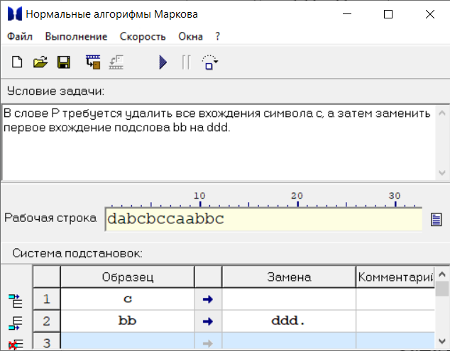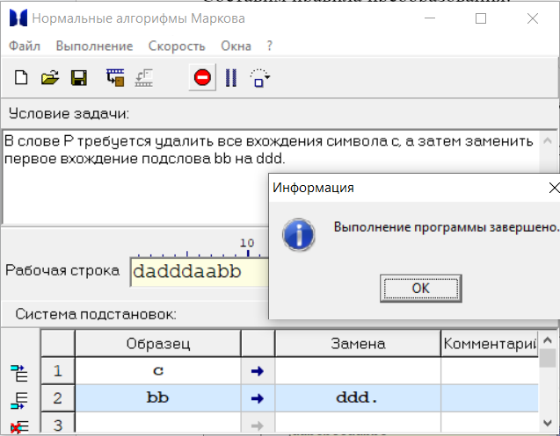

Задача 3

Постановка задачи: A = {a, b}. Требуется приписать символ a к концу слова P.

Анализ задачи:

Составим правила преобразования:

1. *aa → a*a (заменить “*aa” на “a*a”)
2. *ab → b*a (заменить “*ab” на “b*a”)
3. * → . (стереть “*” и завершить программу)
4. → *a (записать в начале слова “*a”)

Пример: пусть дана следующая исходная строка: baabbabab.

baabbabab → (правило 4) → *abaabbabab → (правило 2) → b*aaabbabab → (правило 1) → ba*aabbabab → (правило 1) → baa*abbabab → (правило 2) → baab*ababab → (правило 2) → baabb*aabab → (правило 1) → baabba*abab → (правило 2) → baabbab*aab → (правило 1) → baabbaba*ab → (правило 2) → baabbabab*a → (правило 3) → baabbababa

Проверка:

